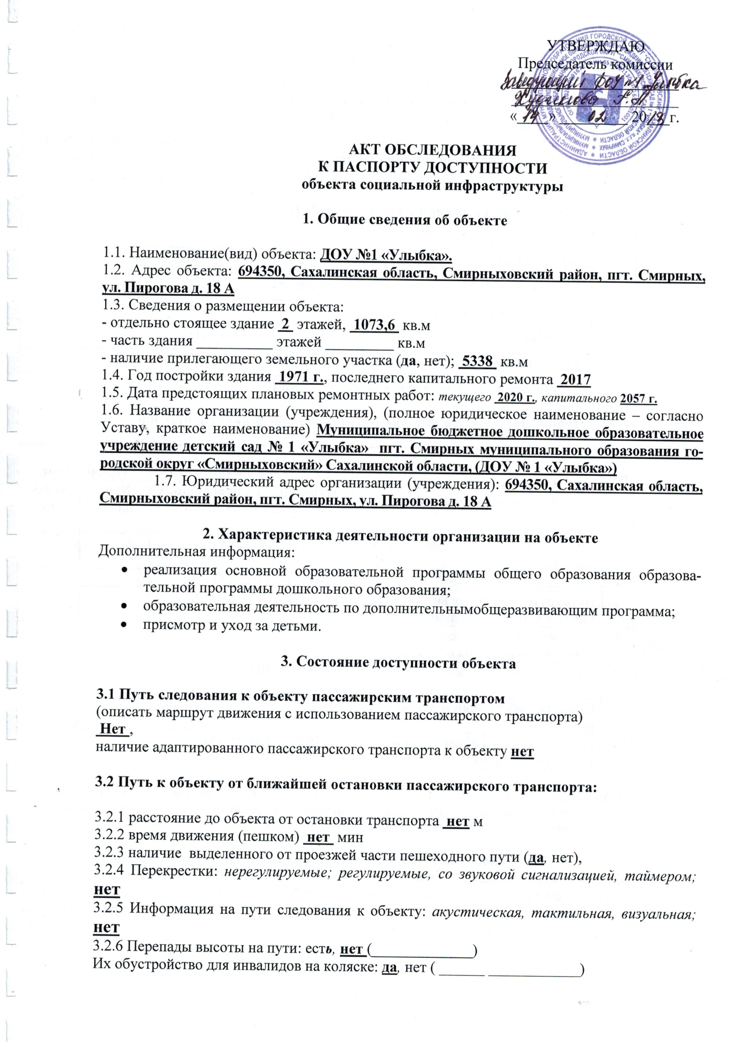

3.3 Организация доступности объекта для инвалидов – форма обслуживания

№№  п/п | Категорияинвалидов  (вид нарушения) | Вариант организации доступности объекта  (формы обслуживания)*
1. | Все категории инвалидов и МГН | ДУ
 | в том числе инвалиды:
2. | передвигающиеся на креслах-колясках | ВНД
3. | с нарушениями опорно-двигательного аппарата | ДУ
4. | с нарушениями зрения | ВНД
5. | с нарушениями слуха | ДУ
6. | с нарушениями умственного развития | ДУ
* - указывается один из вариантов: «А», «Б», «ДУ», «ВНД»

3.4 Состояние доступности основных структурно-функциональных зон

№№  п/п | Основные структурно-функциональные зоны | Состояние доступности,  в том числе для основных категорий инвалидов** | Приложение
 |  |  | № на плане | № фото
1 | Территория, прилегающая к зданию (участок) | ДЧ-И(Г,У), ВНД(К,О,С)
2 | Вход (входы) в здание | ДЧ-И(Г,У), ВНД(К,О,С)
3 | Путь (пути) движения внутри здания (в т.ч. пути эвакуации) | ДЧ-И(Г,У), ВНД(К,О,С)
4 | Зона целевого назначения здания (целевого посещения объекта) | ВНД
5 | Санитарно-гигиенические помещения | ДЧ-И(Г,У), ВНД(К,О,С)
6 | Система информации и связи (на всех зонах) | ВНД
7 | Пути движения к объекту (от остановки транспорта) | ДЧ-И(Г,У), ВНД(К,О,С)

**Указывается:ДП-В - доступно полностью всем;ДП-И (К, О, С, Г, У) – доступно полностью избирательно (указать категории инвалидов); ДЧ-В - доступно частично всем; ДЧ-И (К, О, С, Г, У) – доступно частично избирательно (указать категории инвалидов);ДУ - доступно условно, ВНД - недоступно

3.5. Итоговое заключение о состоянии доступности объекта социальной инфраструктуры: Объект доступен условно для слепых, глухих, колясочников, по причине того, что система информации для слепых (слабовидящих), глухих (слабослышащих) отсутствует, пандус при входе в здание не соответствует нормам. Помещения внутри учреждения не соответствую требованиям.

4. Управленческое решение (проект)

4.1. Рекомендации по адаптации основных структурных элементов объекта:

№№  п \п | Основные структурно-функциональные зоны объекта | Рекомендации по адаптации объекта(вид работы)*
1 | Территория, прилегающая к зданию (участок) | Текущий ремонт
2 | Вход (входы) в здание | Текущий ремонт
3 | Путь (пути) движения внутри здания (в т.ч. пути эвакуации) | Текущий ремонт
4 | Зона целевого назначения здания (целевого посещения объекта) | Текущий ремонт
5 | Санитарно-гигиенические помещения | Текущий ремонт
6 | Система информации на объекте (на всех зонах) | Текущий ремонт
7 | Пути движения к объекту (от остановки транспорта) | Текущий ремонт
8. | Все зоны и участки | Текущий ремонт
*- указывается один из вариантов (видов работ): не нуждается; ремонт (текущий, капитальный); индивидуальное решение с ТСР; технические решения невозможны – организация альтернативной формы обслуживания

4.2. Период проведения работ __________________________________________
в рамках исполнения плана по адаптации объекта социальной инфраструктуры к потребностям инвалидов и других маломобильных групп населения, прилагаемому к паспорту доступности.
4.3.Ожидаемый результат (по состоянию доступности) после выполнения работ по адаптации доступен частично для всех категорий инвалидов
(Оценка результата исполнения плана по адаптации объекта социальной инфраструктуры к потребностям инвалидов и других маломобильных групп населения)

4.4. Для принятия решения требуется, не требуется (нужное подчеркнуть):
4.4.1. Согласование на Комиссии ______________________________________________________
(наименование Комиссии по координации деятельности в сфере обеспечения доступной среды жизнедеятельности для инвалидов и других МГН)
4.4.2. согласование работ с надзорными органами (в сфере проектирования и строительства, архитектуры, охраны памятников, другое - указать)
_______________________________________________________________________________
4.4.3. техническая экспертиза; разработка проектно-сметной документации;
4.4.4. согласование с вышестоящей организацией (собственником объекта);
4.4.5. другое ____________________________________________________________________

4.5. Информация может быть размещена (обновлена) на Карте доступности субъекта Российской Федерации: __________________________________________________________

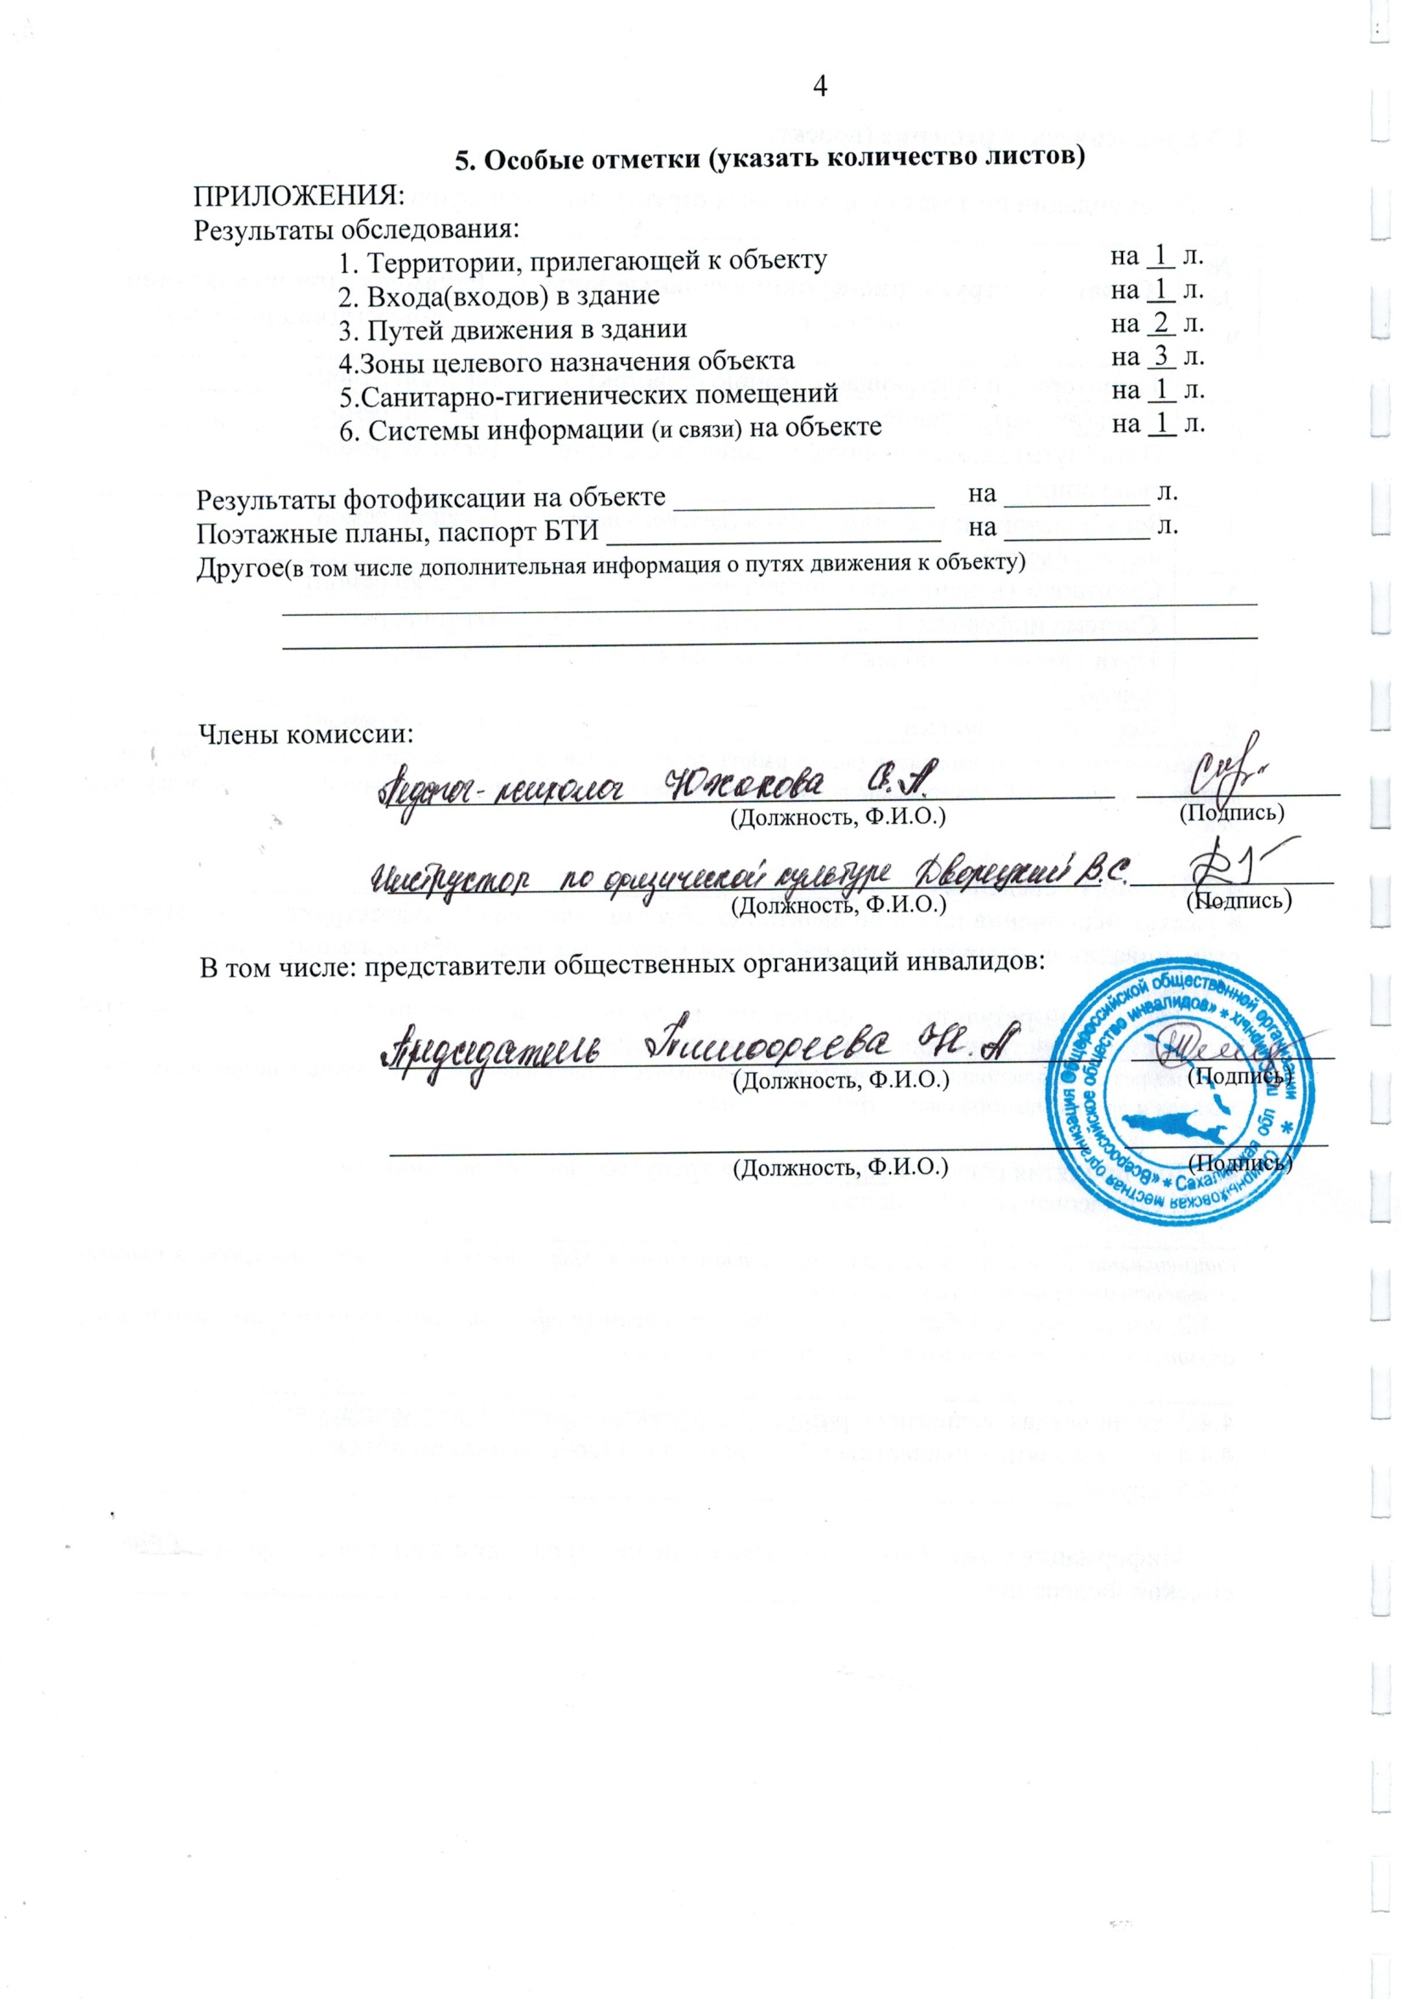

Приложение 1
к Акту обследования к паспорту доступности от «___» ________ 20___ г.
I Результаты обследования:
- Территории, прилегающей к зданию (участка)
ДОУ №1 «Улыбка», 694350, Сахалинская область, Смирныховский район, пгт. Смирных, ул. Пирогова д. 18 А
Наименование объекта, адрес

№ п/п | Наименование функционально-планировочного элемента | Наличие элемента |  |  | Выявленные нарушения  и замечания |  | Работы по адаптации объектов
 |  | есть/ нет | № на  плане | № фото | Содержание | Значимо для инвалида (катего-рия) | Содержание | Виды работ
1.1 | Вход (входы) на территорию | Е сть |  | 1 | На входе на территорию не размещена информация о схеме движения инвалидов по территории. На калитке не установлено устройство для вызова персонала. | К, О,С,Г,У | Разместить информацию.  Установить устройство для вызова персонала | Текущий ремонт
1.2 | Путь (пути) движения на территории | Есть |  | 2 | Асфальтовое покрытие имеет трещины и бугры | К,О,С | Привести в соответствие | Текущий ремонт
1.3 | Лестница (наружная) | нет
1.4 | Пандус (наружный) | нет
1.5 | Автостоянка и парковка | нет |  |  | На парковке отсутствует разметка и знаки | К, О | Установить знак и разметку. | Текущий ремонт
 | ОБЩИЕ требования к зоне |  |  |  | Привести в соответствие
IIЗаключение по зоне:
Наименование  структурно-функциональной зоны | Состояние доступности*  (к пункту 3.4 Акта обследования ОСИ) | Приложение |  | Рекомендации  по адаптации  (вид работы)**  к пункту 4.1 Акта обследования ОСИ
 |  | № на плане | № фото
Территория, прилегающая к зданию (участку) | ДЧ-И(Г,У), ВНД(К,О,С) |  | 3, 2 | Текущий ремонт
* указывается:ДП-В - доступно полностью всем;ДП-И (К, О, С, Г, У) – доступно полностью избирательно (указать категории инвалидов); ДЧ-В - доступно частично всем; ДЧ-И (К, О, С, Г, У) – доступно частично избирательно (указать категории инвалидов);ДУ - доступно условно, ВНД - недоступно
**указывается один из вариантов: не нуждается; ремонт (текущий, капитальный); индивидуальное решение с ТСР; технические решения невозможны – организация альтернативной формы обслуживания

Комментарий к заключению:Территория, прилегающая к зданию- доступно условно

Приложение 2
к Акту обследования к паспорту доступности от «__» _____ 20___ г.
I Результаты обследования:
2. Входа (входов) в здание

ДОУ №1 «Улыбка», 694350, Сахалинская область, Смирныховский район, пгт. Смирных, ул. Пирогова д. 18 А
Наименование объекта, адрес

№ п/п | Наименование функционально-планировочного элемента | Наличие элемента |  |  | Выявленные нарушения  и замечания |  | Работы по адаптации объектов
 |  | есть/ нет | № на  плане | № фото | Содержание | Значимо для инвалида (катего-рия) | Содержание | Виды работ
2.1 | Лестница (наружная) | Есть |  | 2 | Отсутствуют поручни, не выделены крайние ступени. |  | Привести в соответствие. | Текущий ремонт
2.2 | Пандус (наружный) | Есть |  | 3 | Поручень только с одной стороны и не соответствует нормам, ширина пандуса не соответствует. | К ,О | Привести в соответствие | Текущий ремонт
2.3 | Входная площадка (перед дверью) | Есть |  |  | Входная площадка не соответствует открыванию полотна дверей наружу. Размеры: 2,3*2,3 метра | К,О | Привести в соответствие | Текущий ремонт
2.4 | Дверь (входная) | Есть |  |  | Пороги у наружной двери превышают 0, 014 м. Размеры в свету 0,8м | К, О | Привести в соответствие | Текущий ремонт
2.5 | Тамбур | Есть |  |  | Размеры тамбура 2,2*1,3 м. Тамбурные двери открываются вовнутрь. | К, О | Привести в соответствие | Текущий  ремонт
 | ОБЩИЕ требования к зоне |  |  |  | Привести в соответствие
IIЗаключение по зоне:
Наименование  структурно-функциональной зоны | Состояние доступности*  (к пункту 3.4 Акта обследования ОСИ) | Приложение |  | Рекомендации  по адаптации  (вид работы)**  к пункту 4.1 Акта обследования ОСИ
 |  | № на плане | № фото
Вход в здание | ДЧ-И(Г,У), ВНД(К,О,С) |  | 2 | Капитальный ремонт

* указывается:ДП-В - доступно полностью всем;ДП-И (К, О, С, Г, У) – доступно полностью избирательно (указать категории инвалидов); ДЧ-В - доступно частично всем; ДЧ-И (К, О, С, Г, У) – доступно частично избирательно (указать категории инвалидов);ДУ - доступно условно, ВНД - недоступно
**указывается один из вариантов: не нуждается; ремонт (текущий, капитальный); индивидуальное решение с ТСР; технические решения невозможны – организация альтернативной формы обслуживания

Комментарий к заключению:Вход в здание - доступно частично избирательно (О,С,Г,У).

Приложение 3
к Акту обследованияк паспорту доступности от «___» _____ 20___ г.
I Результаты обследования:

3. Пути (путей) движения внутри здания (в т.ч. путей эвакуации)
ДОУ №1 «Улыбка», 694350, Сахалинская область, Смирныховский район, пгт. Смирных, ул. Пирогова д. 18 А
Наименование объекта, адрес

№ п/п | Наименование функционально-планировочного элемента | Наличие элемента |  |  | Выявленные нарушения  и замечания |  | Работы по адаптации объектов
 |  | есть/ нет | № на  плане | № фото | Содержание | Значимо для инвалида (катего-рия) | Содержание | Виды работ
3.1 | Коридор (вестибюль, зона ожидания, галерея, балкон) | Есть |  |  | Отсутствуют тактильные обозначения, места отдыха с возможностью вызова помощи. | К, О, С | Привести в соответствие | Текущий ремонт
3.2 | Лестница (внутри здания) | Есть |  | 5 | Нет предупреждающих указателей и контрастно окрашенной поверхности. Ширина лестничного марша 1,18 м. | К, О, С | Привести в соответствие | Текущий ремонт
3.3 | Пандус (внутри здания) | Нет |  |  | Отсутствует | К ,О | Устройство внутреннего пандуса | Текущий ремонт
3.4 | Лифт пассажирский (или подъемник) | Нет
3.5 | Дверь | Есть |  | 2 | Ширина дверного проема в свету 0,8 м, не соответствует высота порога | К, О, С | Привести в соответствие | Текущий ремонт
3.6 | Пути эвакуации (в т.ч. зоны безопасности) | Есть |  |  | Нет информации для МГН о схеме движения инвалидов по зданию;  Маршрут не имеет ровной поверхности, не обозначен знаками;  Высота порогов превышает 0,014 м | К, О, С | Привести в соответствие | текущий ремонт
 | ОБЩИЕ требования к зоне |  |  |  | Привести в соответствие

IIЗаключение по зоне:

Наименование  структурно-функциональной зоны | Состояние доступности*  (к пункту 3.4 Акта обследования ОСИ) | Приложение |  | Рекомендации  по адаптации  (вид работы)**  к пункту 4.1 Акта обследования ОСИ
 |  | № на плане | № фото
Пути (путей) движения внутри здания (в т.ч. путей эвакуации) | ДЧ-И(Г,У), ВНД(К,О,С) |  | 2, 7, 8 | Текущий ремонт
* указывается:ДП-В - доступно полностью всем;ДП-И (К, О, С, Г, У) – доступно полностью избирательно (указать категории инвалидов); ДЧ-В - доступно частично всем; ДЧ-И (К, О, С, Г, У) – доступно частично избирательно (указать категории инвалидов);ДУ - доступно условно, ВНД - недоступно
**указывается один из вариантов: не нуждается; ремонт (текущий, капитальный); индивидуальное решение с ТСР; технические решения невозможны – организация альтернативной формы обслуживания

Комментарий к заключению:Пути движения внутри здания - ДЧ-И (О,С,Г,У);
Для инвалидов К-организация альтернативной формы обслуживания

Приложение 4 (I)
к Акту обследованияк паспорту доступности от «___» ___ 20___ г.
I Результаты обследования:
4. Зоны целевого назначения здания (целевого посещения объекта)
Вариант I – зона обслуживания инвалидов
ДОУ №1 «Улыбка», 694350, Сахалинская область, Смирныховский район, пгт. Смирных, ул. Пирогова д. 18 А.
Наименование объекта, адрес

№ п/п | Наименование функционально-планировочного элемента | Наличие элемента |  |  | Выявленные нарушения  и замечания |  | Работы по адаптации объектов
 |  | есть/ нет | № на  плане | № фото | Содержание | Значимо для инвалида (катего-рия) | Содержание | Виды работ
4.1 | Кабинетная форма обслуживания | Есть |  |  | Нет информирующих обозначений. Ширина дверного проема в свету 0,8 м. Высота порога превышает 0,014 м. | К,С | Привести в соответствие | Текущий ремонт
4.2 | Зальная форма обслуживания
4.3 | Прилавочная форма обслуживания
4.4 | Форма обслуживания с перемещением по маршруту
4.5 | Кабина индивидуального обслуживания
 | ОБЩИЕ требования к зоне |  |  |  | Привести в соответствие

IIЗаключение по зоне:

Наименование  структурно-функциональной зоны | Состояние доступности*  (к пункту 3.4 Акта обследования ОСИ) | Приложение |  | Рекомендации  по адаптации  (вид работы)**  к пункту 4.1 Акта обследования ОСИ
 |  | № на плане | № фото
Зона обслуживания инвалидов | ВНД |  | - | Текущий ремонт

* указывается:ДП-В - доступно полностью всем;ДП-И (К, О, С, Г, У) – доступно полностью избирательно (указать категории инвалидов); ДЧ-В - доступно частично всем; ДЧ-И (К, О, С, Г, У) – доступно частично избирательно (указать категории инвалидов);ДУ - доступно условно, ВНД - недоступно
**указывается один из вариантов: не нуждается; ремонт (текущий, капитальный); индивидуальное решение с ТСР; технические решения невозможны – организация альтернативной формы обслуживания
Комментарий к заключению:Зона обслуживания инвалидов - ВНД;
Приложение 4 (II)
к Акту обследованияк паспорту доступности от «___» ____ 20___ г.

I Результаты обследования:

4. Зоны целевого назначения здания (целевого посещения объекта)
Вариант II – места приложения труда

Наименование функционально-планировочного элемента | Наличие элемента |  |  | Выявленные нарушения  и замечания |  | Работы по адаптации объектов
 | есть/ нет | № на  плане | № фото | Содержание | Значимо для инвалида (катего-рия) | Содержание | Виды работ
Место приложения труда

IIЗаключение по зоне:

Наименование  структурно-функциональной зоны | Состояние доступности*  (к пункту 3.4 Акта обследования ОСИ) | Приложение |  | Рекомендации  по адаптации  (вид работы)**  к пункту 4.1 Акта обследования ОСИ
 |  | № на плане | № фото

* указывается:ДП-В - доступно полностью всем;ДП-И (К, О, С, Г, У) – доступно полностью избирательно (указать категории инвалидов); ДЧ-В - доступно частично всем; ДЧ-И (К, О, С, Г, У) – доступно частично избирательно (указать категории инвалидов);ДУ - доступно условно, ВНД - недоступно
**указывается один из вариантов: не нуждается; ремонт (текущий, капитальный); индивидуальное решение с ТСР; технические решения невозможны – организация альтернативной формы обслуживания

Комментарий к заключению: Не требуется

Приложение 4(III)
к Акту обследованияк паспорту доступности от «___» ____ 20___ г.

I Результаты обследования:

4. Зоны целевого назначения здания (целевого посещения объекта)
Вариант III – жилые помещения

Наименование функционально-планировочного элемента | Наличие элемента |  |  | Выявленные нарушения  и замечания |  | Работы по адаптации объектов
 | есть/ нет | № на  плане | № фото | Содержание | Значимо для инвалида (катего-рия) | Содержание | Виды работ
Жилые помещения

IIЗаключение по зоне:

Наименование  структурно-функциональной зоны | Состояние доступности*  (к пункту 3.4 Акта обследования ОСИ) | Приложение |  | Рекомендации  по адаптации  (вид работы)**  к пункту 4.1 Акта обследования ОСИ
 |  | № на плане | № фото
* указывается:ДП-В - доступно полностью всем;ДП-И (К, О, С, Г, У) – доступно полностью избирательно (указать категории инвалидов); ДЧ-В - доступно частично всем; ДЧ-И (К, О, С, Г, У) – доступно частично избирательно (указать категории инвалидов);ДУ - доступно условно, ВНД - недоступно
**указывается один из вариантов: не нуждается; ремонт (текущий, капитальный); индивидуальное решение с ТСР; технические решения невозможны – организация альтернативной формы обслуживания

Комментарий к заключению: Не требуется

Приложение 5
к Акту обследованияк паспорту доступности от «___» ____ 20___ г.

I Результаты обследования:
5. Санитарно-гигиенических помещений

ДОУ №1 «Улыбка», 694350, Сахалинская область, Смирныховский район, пгт. Смирных, ул. Пирогова д. 18 А.
Наименование объекта, адрес

№ п/п | Наименование функционально-планировочного элемента | Наличие элемента |  |  | Выявленные нарушения  и замечания |  | Работы по адаптации объектов
 |  | есть/ нет | № на  плане | № фото | Содержание | Значимо для инвалида (катего-рия) | Содержание | Виды работ
5.1 | Туалетная комната | есть |  | 8 | Нет специально оборудованного места для МГН, размеры 0,8*1,3 м. | О,С | Привести в соответствие. | Т. ремонт
5.2 | Душевая/ ванная комната | нет
5.3 | Бытовая комната (гардеробная) | нет
 | ОБЩИЕ требования к зоне

IIЗаключение по зоне:

Наименование  структурно-функциональной зоны | Состояние доступности*  (к пункту 3.4 Акта обследования ОСИ) | Приложение |  | Рекомендации  по адаптации  (вид работы)**  к пункту 4.1 Акта обследования ОСИ
 |  | № на плане | № фото
Санитарно-гигиеническое помещение | ДЧ-И(Г,У), ВНД(К,О,С) |  | 4, 5, 6, 9, 10 | Капитальныйремонт

* указывается:ДП-В - доступно полностью всем;ДП-И (К, О, С, Г, У) – доступно полностью избирательно (указать категории инвалидов); ДЧ-В - доступно частично всем; ДЧ-И (К, О, С, Г, У) – доступно частично избирательно (указать категории инвалидов);ДУ - доступно условно, ВНД - недоступно
**указывается один из вариантов: не нуждается; ремонт (текущий, капитальный); индивидуальное решение с ТСР; технические решения невозможны – организация альтернативной формы обслуживания

Комментарий к заключению: Санитарно-гигиеническое помещение ДЧ-И(Г,У), ВНД(К,О,С);

Приложение 6
к Акту обследованияк паспорту доступности от «___» ____ 20___ г.
I Результаты обследования:
6. Системы информации на объекте
ДОУ №1 «Улыбка», 694350, Сахалинская область, Смирныховский район, пгт. Смирных, ул. Пирогова д. 18 А.

Наименование объекта, адрес

№ п/п | Наименование функционально-планировочного элемента | Наличие элемента |  |  | Выявленные нарушения  и замечания |  | Работы по адаптации объектов
 |  | есть/ нет | № на  плане | № фото | Содержание | Значимо для инвалида (катего-рия) | Содержание | Виды работ
6.1 | Визуальные средства | нет |  |  | Визуальные средства отсутствует. | Г | Установить визуальные знаки доступности | Текущий ремонт
6.2 | Акустические средства | нет |  |  | Акустические средства отсутствует | С | Установить индукционную петлю, монитор с информацией | Текущий ремонт
6.3 | Тактильные средства | нет |  |  | Тактильные средства отсутствует | С, Г | Установить тактильные знаки. | Текущий ремонт
 | ОБЩИЕ требования к зоне |  |  |  | Привести в соответствие
IIЗаключение по зоне:

Наименование  структурно-функциональной зоны | Состояние доступности*  (к пункту 3.4 Акта обследования ОСИ) | Приложение |  | Рекомендации  по адаптации  (вид работы)**  к пункту 4.1 Акта обследования ОСИ
 |  | № на плане | № фото
Системы информации на объекте | ВНД | - | - | Текущий ремонт

* указывается:ДП-В - доступно полностью всем;ДП-И (К, О, С, Г, У) – доступно полностью избирательно (указать категории инвалидов); ДЧ-В - доступно частично всем; ДЧ-И (К, О, С, Г, У) – доступно частично избирательно (указать категории инвалидов);ДУ - доступно условно, ВНД - недоступно
**указывается один из вариантов: не нуждается; ремонт (текущий, капитальный); индивидуальное решение с ТСР; технические решения невозможны – организация альтернативной формы обслуживания

Комментарий к заключению:Системы информации на объектеВНД

